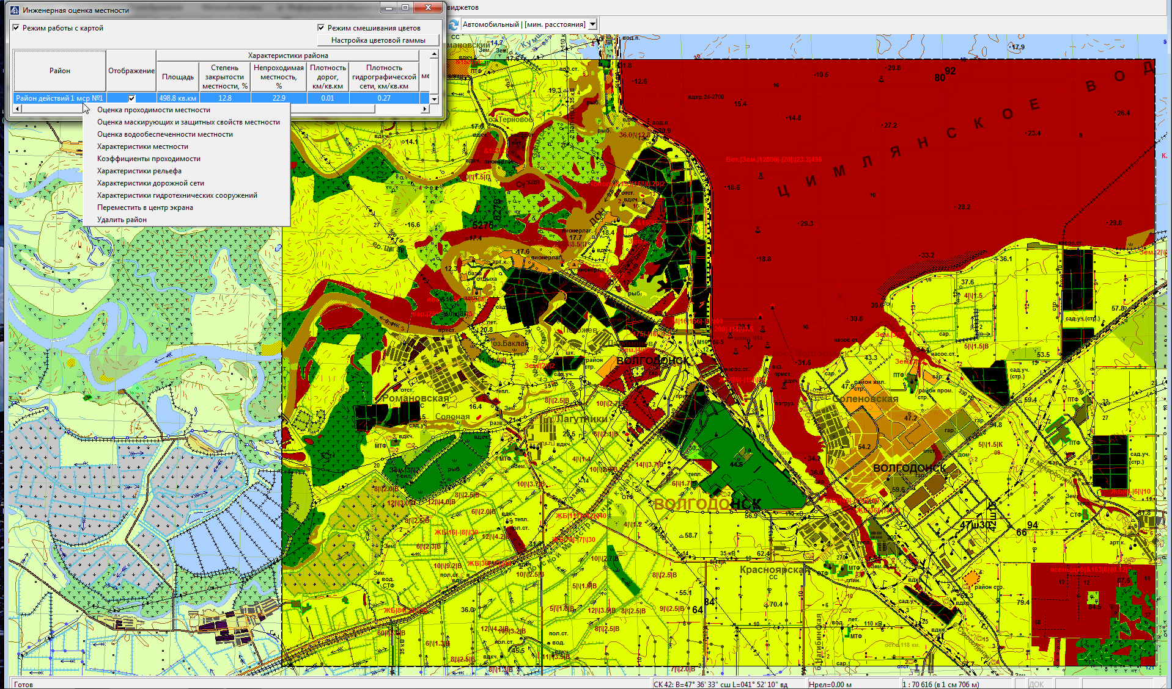
Рис. 2 ИРЗ «Инженерная оценка местности»
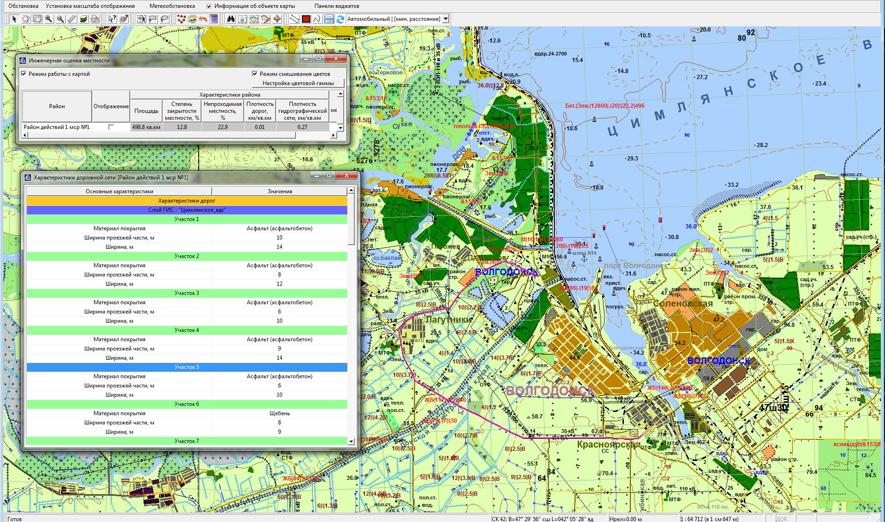
Рис. 3 Характеристика дорожной сети – «Характеристика дорог»
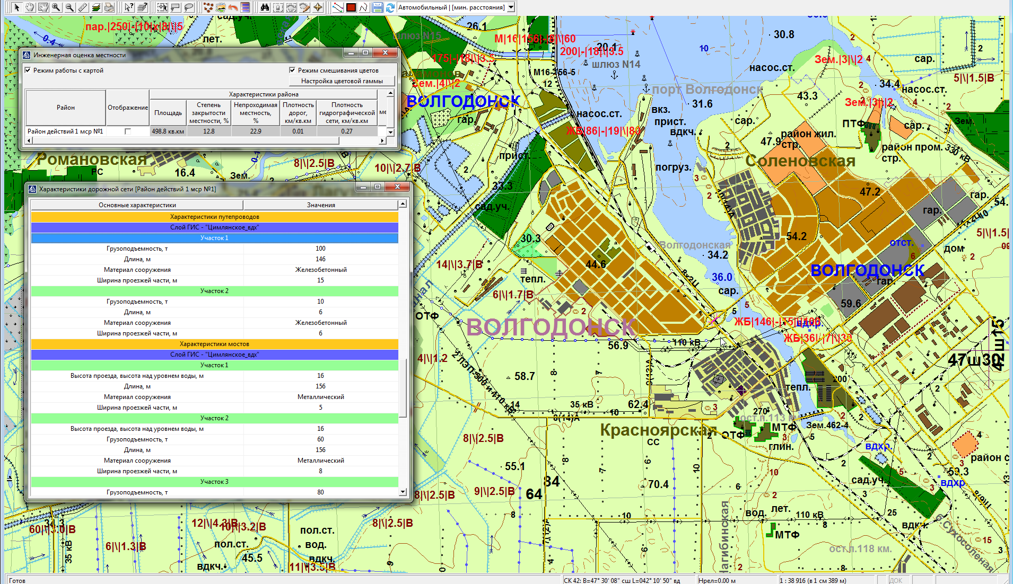
Рис. 4 Характеристика дорожной сети - «Характеристика путепроводов», «Характеристика мостов»
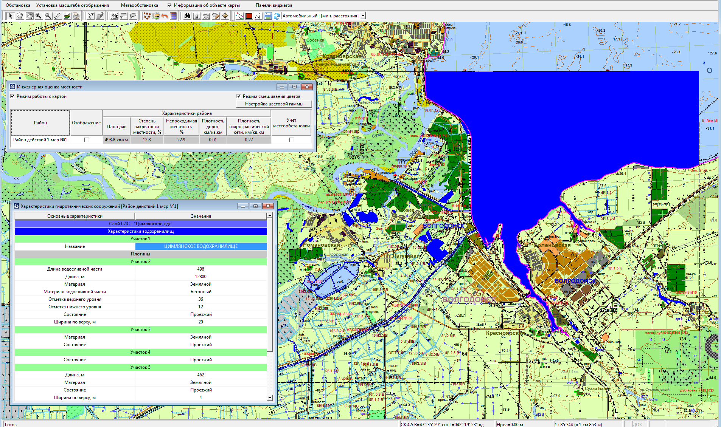
Рис. 5 Характеристика гидротехнических сооружений - «Характеристика водохранилищ»
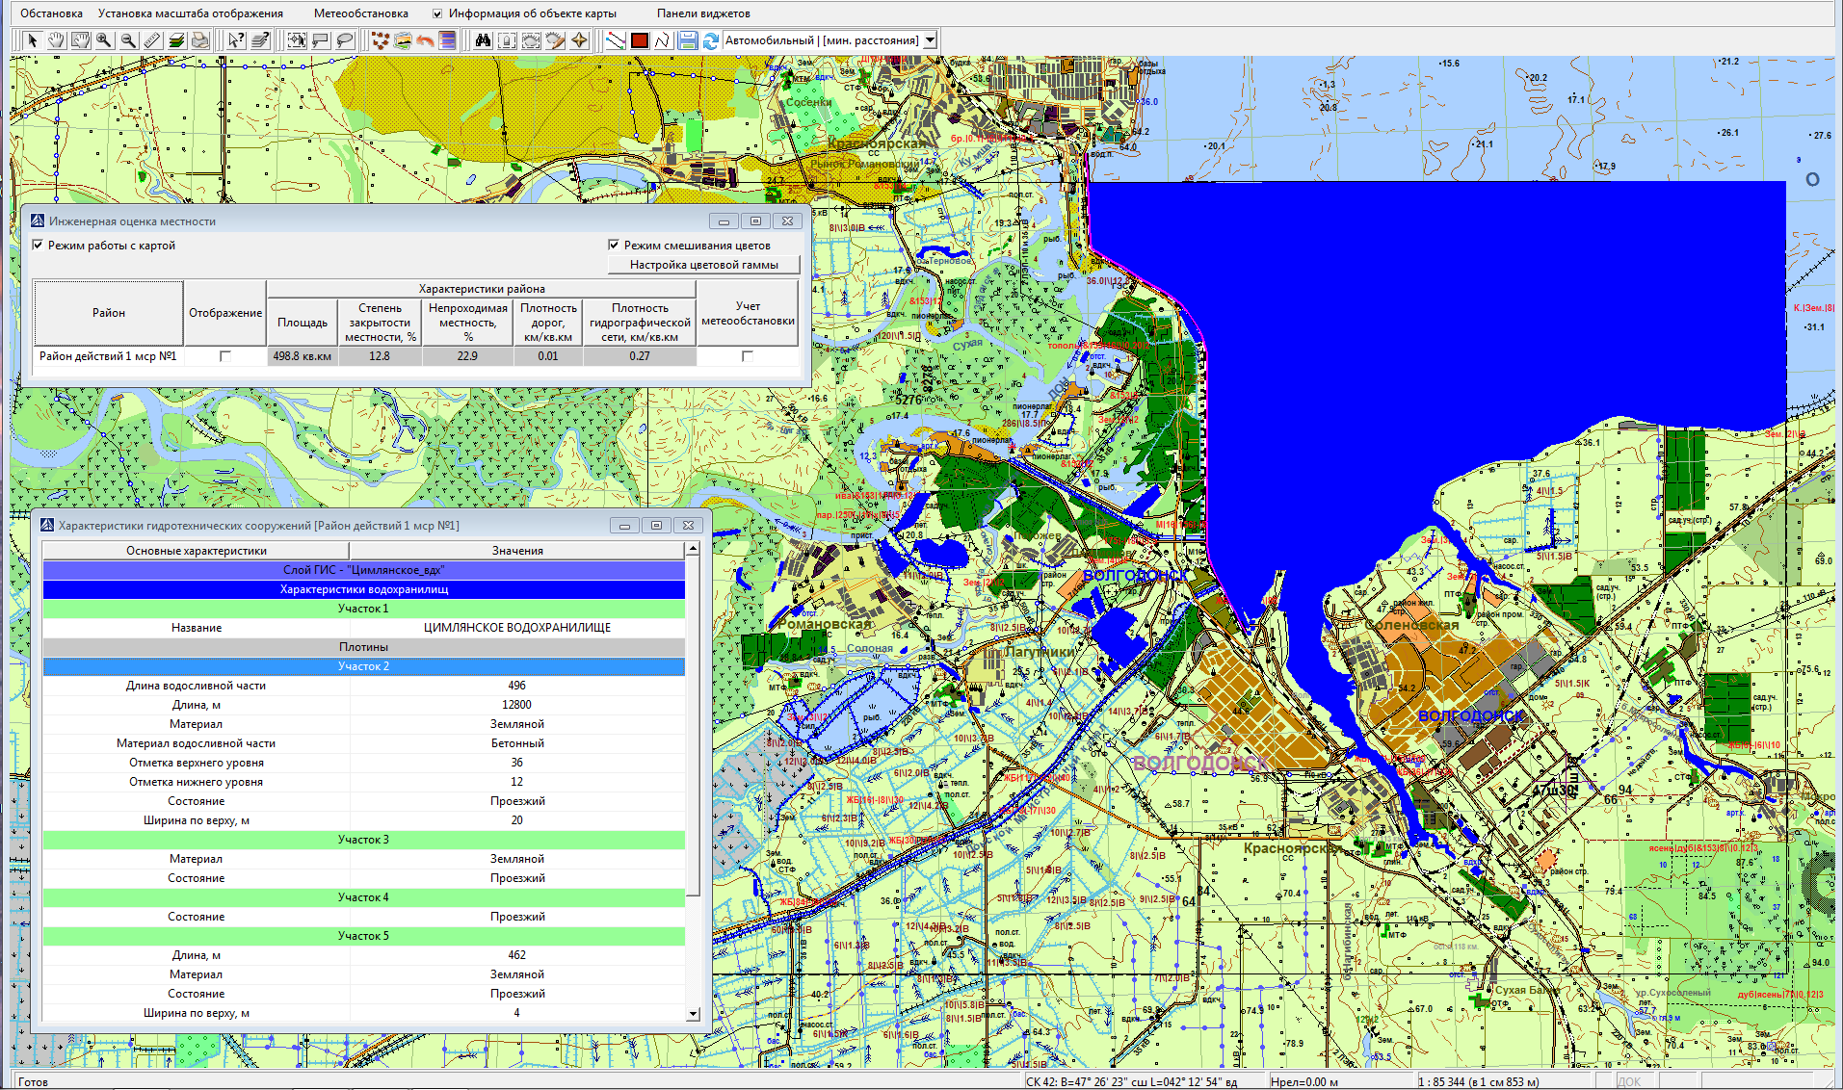
Рис. 6 Характеристика гидротехнических сооружений - «Плотины»
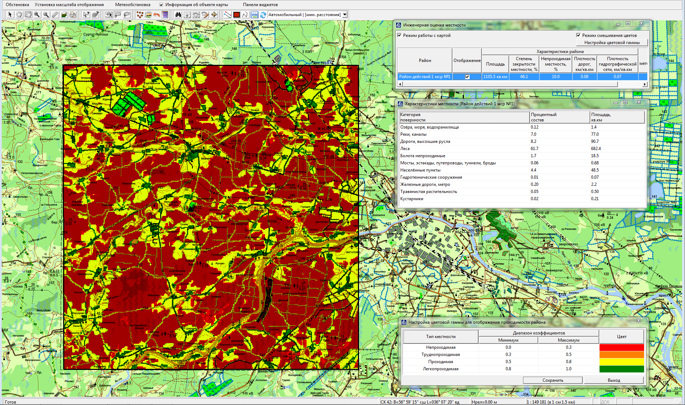
Рис. 7 Инженерная оценка местности

